3. ESTUDO RETROSPECTIVO

3.1 Objetivos
O presente trabalho incluiu o estudo de 98 lesões de várias localizações anatómicas. Das 98 lesões foram recolhidas amostras para exame citológico e destas 37 foram enviadas para exame histopatológico. O estudo teve como objetivos:
- conhecer a distribuição das lesões de acordo com a sua origem celular;
- determinar a percentagem de casos nos quais o exame citológico forneceu importante informação diagnóstica e conhecer as variáveis que podem influenciar o valor do diagnóstico citológico;
- determinar a percentagem de casos nos quais houve concordância entre os resultados citológicos e histopatológicos das 37 lesões em que foram realizados ambos os exames.

3.2 Materiais e métodos
3.2.1 Materiais
Neste estudo retrospectivo as amostras citológicas e histológicas foram obtidas de animais atendidos no Hospital Veterinário das Laranjeiras (HVL) no período compreendido entre Janeiro de 2009 a Fevereiro de 2011. As submissões e os resultados das análises citológicas e histopatológicas foram obtidos a partir da base de dados do HVL. No período referido anteriormente, foram enviadas 98 amostras citológicas de 98 lesões para laboratórios de referência de patologia clínica com o objetivo de se obter um diagnóstico. Paralelamente foi também realizado exame histopatológico em 37 das 98 lesões estudadas por citologia.

3.2.2 Métodos
Para o exame citológico foram recolhidas de cada lesão entre duas a quatro amostras por aspiração, aposição ou zaragatoa e espalhadas em lâminas de vidro, secas ao ar e enviadas para os laboratórios sem se proceder a colorações. Nos laboratórios foram depois usadas colorações Diff-Quick. Para o exame histopatológico o material foi obtido através de excisão cirurgia, biópsia ou necrópsia e enviado para o laboratório em frascos devidamente fechados contendo formol a 10%. Após o processamento de rotina foi então efectuada a coloração histológica Hematoxilina e Eosina.
De acordo com a informação obtida nos exames citológicos, estabeleceu-se a seguinte classificação para o diagnóstico de cada amostra:

- diagnóstico específico (DE) para resultados citológicos específicos quanto à origem e tipo de células presentes na amostra (por exemplo diagnóstico de mastocitoma cutâneo ou inflamação supurativa bacteriana);

- diagnóstico inespecífico (DI) para resultados em que foi possível uma classificação das lesões em neoplásica, inflamatória ou não inflamatória não neoplásica (por exemplo hiperplasia, displasia, metaplasia ou quisto epidérmico);

- diagnóstico citológico não possível (DD não possível), apesar da descrição das lesões ou diagnósticos presuntivos fornecerem alguma informação útil no maneio da doença;

- amostra rejeitada (R) quando as amostras não são de boa qualidade, isto é, quando as células se encontram roturadas, danificadas ou em número insuficiente;

- diagnóstico citológico correcto, de acordo com a histopatologia, que inclui diagnósticos parciais ou completos, entendendo-se parciais como concordância na classe citológica (como por exemplo diagnóstico histológico de fibrossarcoma e citológico de tumor mesenquimatoso, ou diagnóstico citológico de neoplasia maligna com suspeita de sarcoma e histológico de carcinoma);

- diagnóstico discordante inclui diferentes resultados quanto às classes citológicas, como por exemplo resultado citológico de quisto epidérmico (classe não inflamatória- não neoplásica) e adenoma sebáceo no exame histológico (classe neoplasia).

3.2.2.1 Análise Estatística
A análise estatística dos dados foi realizada com recurso ao software Excel (Microsoft Corporation) e SPSS (PASW Statistics versão 18). Para determinação da associação entre as variáveis foi usado o teste de qui-quadrado e o teste exacto de fisher com um nível de significância de 5% (P<0,05). Entre estas variáveis encontram-se: a classificação do diagnóstico citológico (inflamação, neoplasia, não inflamatório/ não neoplásico e não conclusivo), a idade do animal, a localização da lesão, o tipo de neoplasia e a concordância ou não com o diagnóstico histopatológico. Para estimar a concordância entre os resultados dos exames citológico e histopatológico foi usado o coeficiente de correlação de Spearman. Este coeficiente varia entre -1 e 1. Se variar entre 0 e 0.50 ou entre 0 e -0.5 a correlação é considerada fraca; se variar entre 0.5 e 0.7 ou entre -0.5 e -0.7 é considerada moderada; por fim, se variar entre -0.7 e -1 ou entre 0.7 e 1 é considerada elevada.

3.3 Resultados
Das 98 amostras citológicas enviadas para laboratórios de referência 59 foram obtidas de cães, 33 de gatos e 1 de coelho. Em 5 animais, devido à impossibilidade de obter um diagnóstico por conteúdo celular não suficiente, a colheita das amostras foi repetida por duas vezes. Das amostras enviadas para histopatologia 22 eram de cães e 15 de gatos. Dos 59 cães, 35 eram de raça definida (37%) e a idade média foi de 7,8 anos, variando de um a 21 anos. Dos 33 gatos, 2 eram de raça definida (0,06%) e a idade média foi de 9,2 anos, variando de 8 meses a 19 anos. Tendo em conta as duas espécies a média da idade foi 8,11 anos, sendo o desvio padrão de ± 4.080.

3.3.1 Distribuição das lesões
Os resultados da distribuição das amostras citológicas, de acordo com a origem celular, estão evidenciados no gráfico 1 e incluem: 46% (n=45) processos neoplásicos; 25% (n=24) processos inflamatórios; 18% (n=18) processos não inflamatórios não neoplásicos, como hiperplasias (n=11), displasias (n=2), hematomas (n=2) e quistos epidermais ou tumores benignos de folículos pilosos (n=3); e 11% (n=11) de amostras não conclusivas, nas quais se incluiram as seguintes causas: número de células insuficiente (n=7), amostras não representativas da lesão (n=3) e amostra prejudicada por formol ou células roturadas (n=1).

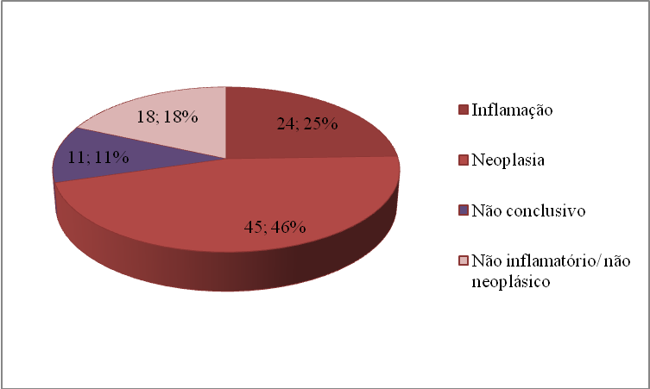
Gráfico 1 – Classsificação dos resultados das 98 amostras citológicas submetidas durante o período de Janeiro de 2009 a Fevereiro de 2011 no HVL (n=98).

Os processos neoplásicos foram classificados de acordo com o tipo celular envolvido, o seu grau de anaplasia e diferenciação. Os resultados estão representados no gráfico 2.
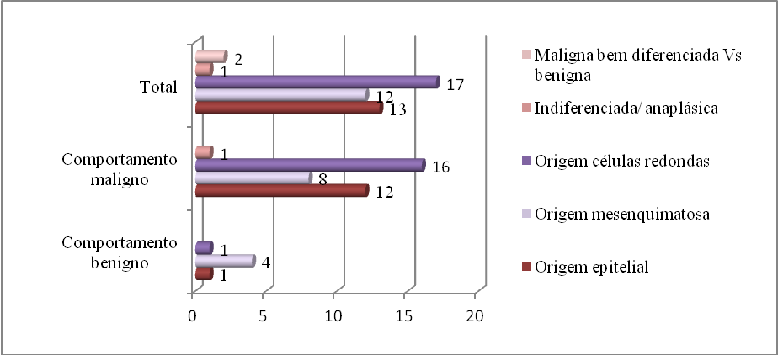
Gráfico 2 – Distribuição das 45 neoplasias de acordo com o diagnóstico citológico quando à origem das células, observadas durante o período de Janeiro de 2009 a Fevereiro de 2011 no HVL (n=45).

Assim, a classificação das 45 neoplasias do estudo quanto à origem das células foi de: 36% (n=17) com origem de células redondas, 31% (n=13) de células epiteliais, 27% (n=12) de células mesenquimatosas, 4% (n=2) de neoplasias malignas bem diferenciadas Vs benignas e 2% (n=1) de neoplasias indiferenciadas/ anaplásicas. As neoplasias da categoria “maligna bem diferenciada Vs benigna” incluem neoplasias que não apresentam critérios de malignidade suficientes para serem classificadas definitivamente como malignos e, caso o sejam, são neoplasias malignas bem diferenciadas, ou seja, a forma neoplásica é semelhante ao tecido normal. Assim, desta categoria fez parte um nódulo submandibular classificado como mixoma Vs mixossarcoma e um nódulo da glândula perianal classificado como adenoma Vs adenocarcinoma. No gráfico 2, as neoplasias benignas mesenquimatosas foram representadas exclusivamente por lipomas. A única neoplasia benigna epitelial está representada por um tumor benigno dos folículos pilosos (tricoepitelioma), e a de células redondas por uma lesão melanocítica, constituída por melanócitos sem características de malignidade. Na categoria de neoplasias “anaplásica/ indiferenciada” incluiu-se uma massa pulmonar maligna de origem desconhecida devido ao pleomorfismo e anaplasia das células observadas. O diagnóstico histológico desta lesão foi um sarcoma histiocítico e um carcinoma pulmonar.
O gráfico 3 representa a distribuição das neoplasias de células redondas, no qual a grande maioria é representada por linfomas (47%, n= 8), seguido de mastocitomas (35%, n=6), tumores histiocíticos (12%, n=2) e melanomas (6%, n=1). Não foram observados casos de TVT.
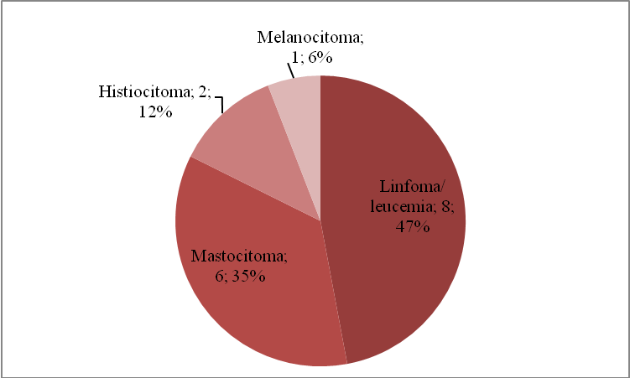
Gráfico 3 – Distribuição das neoplasias de células redondas observadas durante o período de Janeiro de 2009 a Fevereiro de 2011 no HVL (n=17).
3.3.2 Diagnóstico útil via exame citológico
Tal como é evidenciado pelo gráfico 4, destas 98 amostras foi possível chegar a um diagnóstico específico (DE) em 39 amostras (40%); a um diagnóstico inespecífico (DI) em 48 amostras (50%); em 6 (6%) não foi possível um diagnóstico definitivo mas a descrição citológica incluia alguma informação clinicamente útil (DD não possível); e em 5 casos (5%) as amostras foram rejeitadas (R).

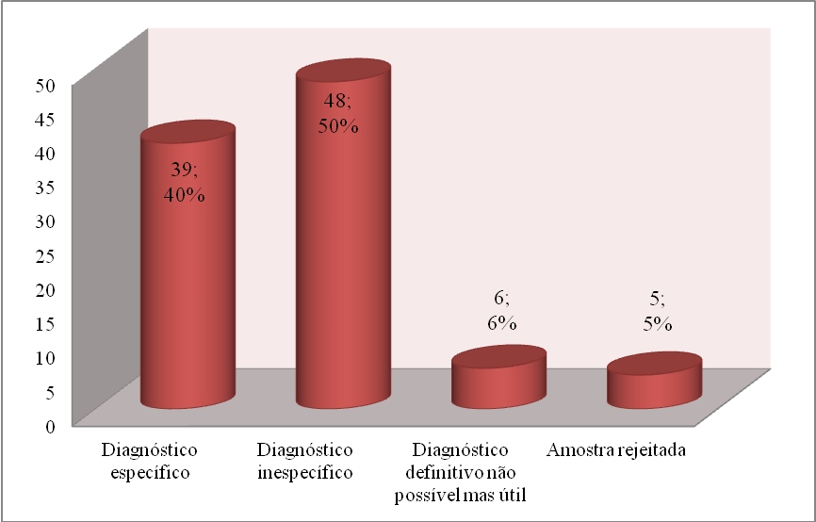
Gráfico 4 – Frequência das categorias de acordo com a possibilidade de diagnóstico citológico das 98 amostras recolhidas durante o período de Janeiro de 2009 a Fevereiro de 2011 no HVL (n=98).

Pela análise da tabela 1, é observado que o maior número de diagnósticos específicos (DE) advieram de lesões cutâneas/ subcutâneas (n=24) e de órgãos linfóides (n=7), refletindo a boa acessibilidade e a presença de processos patológicos que esfoliam facilmente e com características que os tornam de mais fácil diagnóstico. Estatisticamente a localização cutânea da amostra é dependente da classificação citológica (P=0,022), ou seja, de alguma maneira as diferentes localizações anatómicas estão relacionadas com o tipo de diagnóstico citológico obtido (DE, DI, DD não possível e R). No entanto, as lesões com origem em massas cutâneas não levam à obtenção de diagnósticos citológicos mais específicos, o que é confirmado por um valor de P=0.531 (tabela 3).

Tabela 1 – Distribuição das categorias baseada na possibilidade de diagnóstico via exame citológico, de acordo com a localização anatómica de origem das 98 amostras (n=98). MO-medula óssea; B-baço; LN-linfonodos; F-fígado; I-intestino; Be-bexiga; P-pulmão; T-testículo; R-rim; E-estômago.
Local de origem da amostra | Classificação citológica |  |  |  | Total
Local de origem da amostra | DE | DI | DD não possível | R | Total
Massas cutâneas/ subcutâneas | 24 | 27 | 2 | 3 | 56
Tecido linfóide (2MO, 4B,8LN) | 7 | 5 | 1 | 1 | 14
Lavado broncoalveolar | 1 | 8 | 0 | 0 | 9
Efusão pleural/abdominal | 1 | 3 | 0 | 0 | 4
Fluido articular | 0 | 0 | 0 | 1 | 1
Lavagem nasal | 1 | 2 | 0 | 0 | 3
Órgãos internos (3F,1I,1E,2P,1R,1T,1Be) | 3 | 3 | 3 | 0 | 9
Cavidade nasal | 2 | 0 | 0 | 0 | 2
Total | 39 | 48 | 6 | 5 | 98

Tabela 2 – Distribuição, de acordo com a localização anatómica, dos 33 diagnósticos citológicos específicos efetuados nas amostras recolhidas (n=33). LBA-lavado broncoalveolar.
Diagnóstico Específico (DE) | Frequência simples absoluta
Neoplasia linfóide (linfoma ou leucemia) | 8
Mastocitoma cutâneo | 6
Fibrossarcoma/hemangiopericitoma (pele) | 6
Lipoma | 4
Adenocarcinoma | 4
Histiocitoma cutâneo | 2
Carcinoma | 2
Inflamacão purulenta bacteriana (exsudado nasal e LBA) | 2
Carcinoma de células escamosas | 1
Tumor intersticial (testículo) | 1
Hemangiossarcoma (baço) | 1
Melanocitoma | 1
Tricoepitelioma | 1
Total | 39

Pela observação da tabela 2, verifica-se que neste estudo os diagnósticos específicos mais comuns foram neoplasias linfóides (linfoma ou leucemia, n=8), mastocitoma (n=6) e lipoma (n=4).

É ainda de referir que na ocorrência de amostras citológicas com número insuficiente de células para emitir um diagnóstico específico, após exérese o diagnóstico histopatológico foi na sua maioria de neoplasia maligna (75%). Em 4 das 11 amostras com número insuficiente de células foi realizado exame histopatológico e corresponderam a um granuloma eosinofílico felino, a um carcinoma de células de transição da bexiga, a um fibrossarcoma cutâneo e um mastocitoma bem diferenciado associado a hemangiossarcoma esplénico.
Tal como indica o gráfico 5, das 98 amostras citológicas submetidas foi obtido um diagnóstico útil (citológico ou específico) em 89% dos casos.
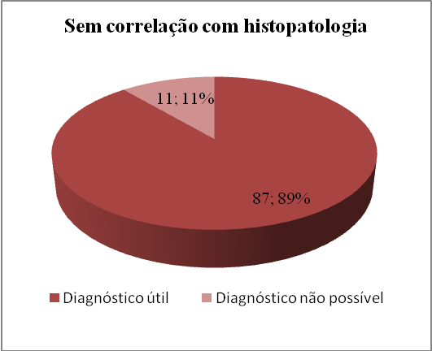

Gráfico 5 – Percentagem da obtenção de um diagnóstico útil (específico ou citológico) durante o período de Janeiro de 2009 a Fevereiro de 2011 no HVL (n=98) .
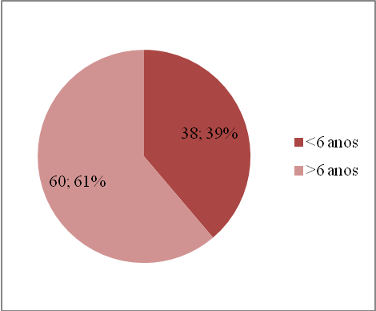

Gráfico 6 – Representação da distribuição dos animais conforme a idade (mais ou menos de 6 anos) (n=98).

Tal como é evidenciado na tabela 3, foi verificado pelo teste de qui-quadrado que a idade (animais com mais de 6 anos e menos de 6 anos) está associada à classificação do diagnóstico (DE, inflamação, neoplásico, não inflamatório não neoplásico e não conclusivo) (P=0,008). Verificou-se que é mais comum um quadro inflamatório em animais com menos de 6 anos (P=0,000) e, por outro lado, que os animais com mais de 6 anos apresentaram maior número de lesões neoplásicas (P=0,034).
Variáveis |  | Teste de qui-quadrado | P_valor
Idade | Classificação diagnóstico (E,NINN,I,N,NC) | 13,843 | 0,008
Idade | Inflamação (I) | 12,517 | 0,000
Idade | Não inflamatório não neoplásico (NINN) | 1,420 | 0,233
Idade | Neoplasia (N) | 4,472 | 0,034
Idade | Concordância (concordante/discordante) | 3,067 | 0,080
Localização da amostra  (L,CN,O,Ef,Cut,Lv) | Classificação diagnóstico (E,NINN,I,N,NC) | 44,496 | 0,000
Localização da amostra  (L,CN,O,Ef,Cut,Lv)  Localização Lavagem (Lv)  Localização órgãos internos (O)  Localização CN  Localização efusão  Localização cutânea/subcutânea  (Cut)  Localização tec. linfóide (L)  Concordantes  Concordantes  Discordantes  Concordância (NH,CT,CP,D,NC)  Concordância (NH,CT,CP,D,) | Classificação diagnóstico  (Específico,inespecífico,não conclusico)  Classificação diagnóstico  (E,NINN,I,N,NC)  Classificação diagnóstico  (E,NINN,I,N,NC)  Classificação diagnóstico  (E,NINN,I,N,NC)  Classificação diagnóstico  (E,NINN,I,N,NC)  Classificação diagnóstico  (E,NINN,I,N,NC)  Classificação diagnóstico  (E,NINN,I,N,NC)  Diagnóstico Específico (E)  Localização tec. Linfóide (L)  Localização Cutânea/subcutânea (Cut)  Espécie animal  Localização da amostra | 11,948  26,542  7,052  3,896  7,053  11,492  9,153  4,559  1,147  3,987  1,572  23,364 | 0,063  0,000  0,133  0,420  0,133  0,022  0,057  0,033  0,701  0,026  0,991  0,104
Concordânci (NH,CT,CP,D) | Idade | 5,890 | 0,117
Concordância (NH,CT,CP,D) | Classificação do diagnóstico (E,NINN,I,N,NC) | 37,537 | 0,000
Classificação da neoplasia (Ep,M,R,D)  Neoplasia células redondas (R)  Neoplasia células mesenquimatosas (M)  Neoplasia células epiteliais (Ep)  Neoplasia origem desconhecida (D)  Diagnóstico Específico (E)  Diagnóstico Específico (E) | Concordância (concordante/ discordante)  Concordância (concordante/discordante)  Concordância (concordante /discordante)  Concordância (concordante/discordante)  Concordância (concordante/discordante)  Localização cutânea/ subcutânea (Cut)  Localização tec. linfóide (L) | 20,814  1,459  0,003  0,504  2,864  0,393  2,051 | 0,001  0,227  0,954  0,478  0,091  0,531  0,152

Tabela 3 - Associação entre as variáveis utilizando o teste de qui-quadrado. Os valores a negrito representam associações estatisticamente significativas.
E= específico; NINN=não inflamatório não neoplásico; NC=não conclusivo; N=neoplasia; I=inflamação; M=células mesenquimatosas; R=células redondas; Ep=células epiteliais; D=origem desconhecida; Lv=lavagens; O=órgãos internos; CN=cavidade nasal; Ef=efusão; L=tecido linfóide; Cut= massas cutâneas; NH=não foi feito exame histológico; CT=concordam totalmente; CP=concordam parcialmente; D=discordam; C=concordam(CT+CP).

Pela análise da tabela 3, detetam-se outras associações de variáveis tais como a variável diagnósticos específicos e a concordância entre o diagnóstico citológico e histopatológico (P=0,033) e entre a localização cutânea e a discordância dos dois tipos de diagnóstico (P=0,026). Existe também dependência entre a classificação da neoplasia (Ep,M,R,D) e a concordância entre os dois métodos de diagnóstico (C,D) (P=0,001); entre a concordância (NH,CT,CP,D) e a classificação do diagnóstico (E,NINN,I,N,NC) (P=0.000); e entre a localização da amostra (L,CN,A,Ef,Cut,Lv) e a classificação diagnóstico (E,NINN,I,N,NC) (P=0,000). No entanto, os dados não cumprem alguns dos pressupostos que o teste exige, pelo que seria necessária uma amostra de maiores dimensões para comprovar estatisticamente estas dependências.

3.3.3 Concordância entre os resultados dos exames citológicos e histopatológicos
Dos 37 diagnósticos histopatológicos obtidos só em 33 casos foi possível verificar a concordância entre o exame citológico e o histopatológico, uma vez que em 4 amostras os diagnósticos citológicos não foram conclusivos. Assim, houve concordância em 70% dos casos examinados (gráfico 7). O valor do coeficiente de Spearman para a concordância entre os resultados dos dois exames foi de 0,511, o que indica uma concordância moderada entre os resultados dos exames citológico e histopatológico.
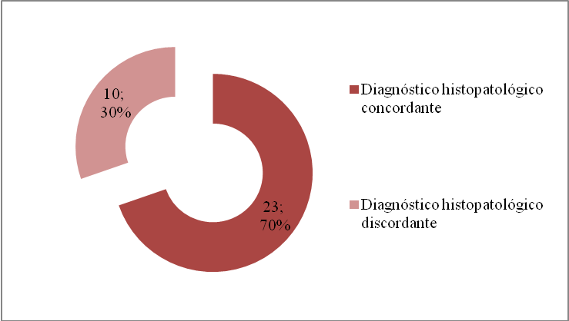

Gráfico 7 – Percentagem de concordância entre o diagnóstico citológico e histológico ( n = 33).
Os diagnósticos histológicos discordantes com os precedentes diagnósticos citológicos fizeram parte da categoria de “Diagnósticos inespecífico” (DI),e podem ser observados na tabela 3. Como já foi referido anteriormente, os resultados concordantes resultaram de exames citológicos específicos. Esta associação foi confirmada através do teste qui-quadrado (P=0,033).
Pela análise da tabela verifica-se que os diagnósticos citológicos e histopatológicos discordantes advêm em maior número de amostras obtidas de massas cutâneas. Como já foi referido, esta associação foi confirmada estatisticamente através do teste qui-quadrado com um valor de P=0,026, o que comprova a relação entre as amostras obtidas em massas cutâneas e o resultado discordante nos dois exames.

Tabela 4 – Comparação dos resultados citológicos e histopatológicos discordantes, parcialmente corretos e rejeitados devido a células insuficientes na amostra citológica (n=14).

Resultado citologia |  | Resultado histopatologia
Nódulos cutâneos: hematoma |  | Hematoma + mastocitoma grau II
Nódulo cutâneo: processo proliferativo dos anexos cutâneos |  | Hemangiossarcoma
Nódulo cutâneo: processo proliferativo benigno origem epitelial |  | Mastocitoma grau II
Massa conduto auditivo: pólipo | Diagnóstico | Adenocarcinoma
Nódulo cutâneo: proliferação epitelial | discordante | Carcinoma tubular
Nódulo cutâneo: processo proliferativo de origem epitelial |  | Adenocarcinoma
Massa rectal: processo benigno, adenoma |  | Adenocarcinoma tubulo papilar
Lavagem nasal: processo inflamatório supurativo |  | Biópsia seio nasal, fibrossarcoma.
Nódulo subcutâneo: melanocitoma |  | Adenocarcinoma células apócrinas
Quisto epidermal |  | Adenoma sebáceo
Nódulo cutâneo: lipoma e sarcoma | Diagnóstico  parcialmente correto | Carcinoma apócrino complexo
Nódulo base da língua: células insuficientes | Diagnóstico  impossível devido | Granuloma eosinofílico
Massa trigono bexiga: amostra não conclusiva, sugere processo benigno | a células insuficientes no exame citológico | Carcinoma transicional
Baço: amostra não conclusiva |  | Hemangiossarcoma

Como já foi referido, das 98 amostras citológicas submetidas foi obtido um diagnóstico citológico útil (específico ou inespecífico) em 89% dos casos. Contudo, se se tiver em conta os 33 diagnósticos histopatológicos e se retirarmos os diagnósticos discordantes com a histopatologia, este valor de diagnóstico citológico útil desce para 79% (gráfico 8). É de salientar que de entre as 98 lesões apenas em 33 foram obtidos simultaneamente diagnósticos citológico e histopatológico e portanto o valor do diagnóstico citológico útil pode provavelmente corresponder a um valor mais baixo.

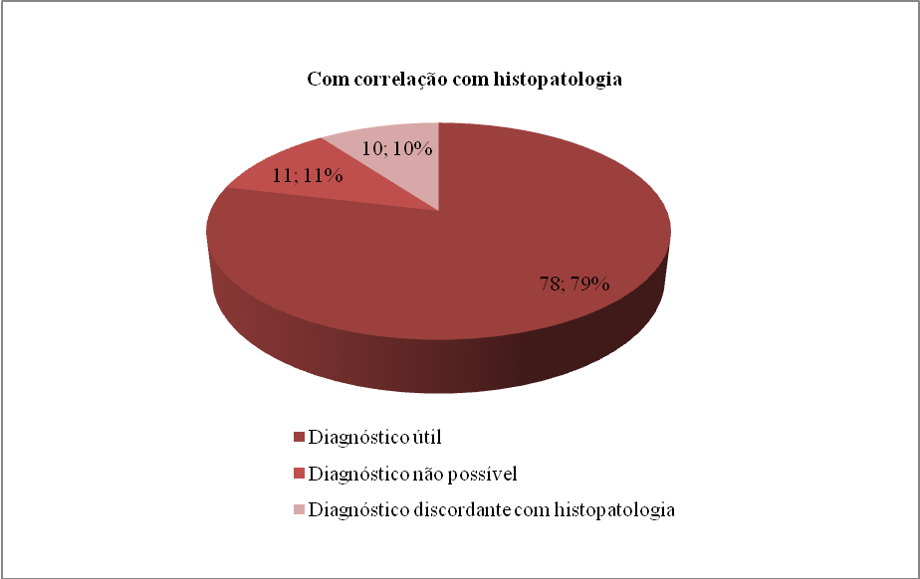

Gráfico 8 - Percentagem da obtenção de um diagnóstico útil (específico ou citológico) nas 98 amostras citológicas submetidas durante o período de Janeiro de 2009 a Fevereiro de 2011 no HVL (n=98).

3.4 Discussão
A avaliação histológica ou citológica de lesões é um componente crítico do plano diagnóstico para muitos animais, fornecendo informação importante acerca da origem da afecção, assim como a obtenção de um prognóstico fiável [58]. Apesar de o exame histológico ser considerado o teste padrão de diagnóstico de alterações tecidulares, a avaliação citológica tem diversas vantagens em relação à biópsia [58]. Tal como já foi referido, um rápido diagnóstico, a baixo custo e relativamente não invasivo pesam a favor da citologia, devendo estas vantagens ser balanceadas com as desvantagens, que incluem resultados não conclusivos devido à baixa celularidade, a presença de artefatos ou a recolha de amostras não representativas da lesão, e possíveis diagnósticos incorretos devido à não avaliação da arquitetura dos tecidos [58]. No presente estudo, estes grupos de diagnósticos (diagnósticos não conclusivos e diagnósticos incorrectos discordantes com o diagnóstico histopatológico) representaram, respetivamente, 11% e 30% dos casos deste estudo. Assim, o exame citológico é eficaz no diagnóstico de neoplasias mas, no geral, não é tão específico como a histopatologia, com excepção do diagnóstico de processos infecciosos, nos quais é mais comum a observação individual das células e organismos no exame citológico [58].
No presente estudo, num total de 54 neoplasias classificadas citologicamente quanto à origem, 36% eram de células redondas, 31% de células epiteliais, 27% de células mesenquimatosas, 4% de neoplasias malignas bem diferenciadas Vs benignas e 2% de neoplasias indiferenciadas/ anaplásicas. Estes resultados estão de acordo com outros estudos realizados anteriormente: de 1019 neoplasias caninas estudadas 44% constituiram neoplasias de células redondas, 36,7% de origem epitelial, 16% de origem mesenquimatosa e 3,3% indiferenciadas [61]; e num total de 600 lesões de cães, gatos, bovinos e equinos 427 correspondiam a neoplasias, 37,6% com origem de células redondas, 26,24% de células epiteliais e 7,31% de células mesenquimatosas [63]. Quanto à distribuição da incidência de tumores de células redondas no presente estudo, a maioria correspondeu a neoplasias linfóides (47%, n=8), seguido do mastocitoma (35%, n=6), tumores histiocíticos (12%, n=2) e melanocitoma (6%, n=1). Os resultados foram diferentes num estudo de Rossetto et al. (2009) realizado em Londres: num total de 430 neoplasias de células redondas em cães (44,85% do total das neoplasias), a maioria dos tumores diagnosticados foram mastocitomas (12,07%), seguido de TVT (11,87%), linfomas (10,6%), tumores histiocíticos (2,16%) e neoplasias de malignidade indeterminada (5,9%) [62]. Este autor incluiu os melanomas na classificação de neoplasias de origem mesenquimatosa (16,39% do total das neoplasias), onde constituíram 2,65% dos tumores deste grupo [62].
No presente estudo, das 98 amostras citológicas submetidas foi obtido um diagnóstico citológico útil (inespecífico ou específico) em 89% dos casos. Contudo, tendo em conta os 33 resultados da histopatologia e retirando os diagnósticos citológicos incorretos, discordantes com os resultados de histopatologia, este valor da utilidade do diagnóstico citológico desce para 80%. É de salientar que de entre as 98 lesões apenas em 33 foram obtidos ambos os diagnósticos citológico e histopatológico válidos, o que tornou possível verificar a concordância entre eles. Para saber realmente a utilidade do exame citlógico, o ideal seria verificar a concordância com o diagnóstico histopatológico em todas as 98 amostras citológicas e não só em 33. Apesar de aparentemente o valor do diagnóstico citológico ser elevado (89%) e de se conseguir um diagnóstico útil, apenas em 33 das lesões tivemos a possibilidade de saber se esse resultado é fidedigno ou não. Assim, realizando o exame histopatológico a todas as 98 lesões, o valor do diagnóstico citológico útil nunca seria maior que 89% (os restantes 11% correspondem a amostras citológicas em que não foi possível emitir um diagnóstico definitivo). Este valor poderia sim baixar, mostrando os "falsos" diagnósticos citológicos úteis que depois revelar-se-iam discordantes com o exame histopatológico e, portanto, incorretos. O que poderia de facto aumentar seria o valor de concordância entre os exames citológico e histopatológico (70% neste estudo), caso mais resultados histopatológicos se revelassem concordantes com os prévios resultados citológicos.
O maior número de diagnósticos específicos (DE) corresponderam a tumores de células redondas, o que pode ser devido ao facto de estas células possuírem características morfológicas individuais suficientemente distintas para permitir diagnósticos específicos [42]. Por outro lado, são células com contornos citoplasmáticos bem definidos fáceis de avaliar e que não se encontram unidas a outras estruturas, pelo que esfoliam facilmente mediante punções aspirativas [42].
Em relação às variáveis que podem influenciar o valor do diagnóstico citológico, neste estudo foi encontrada uma relação positiva entre os exames citológicos específicos e a concordância do diagnóstico citológico com o exame histopatológico, o que possibilita uma maior confiança aquando da obtenção deste tipo de diagnósticos citológicos. Foi também comprovada uma dependência estatística entre a discordância dos diagnósticos citológicos e histopatológicos e as amostras com origem cutânea, o que aconselha uma maior atenção no que respeita a interpretação de amostras citológicas de origem cutânea. É então aconselhado o recurso a segundas opinões, assim como o recurso a exame histopatológico aquando o surgimento de alguma dúvida na interpretação da amostra citológica. Por outro lado, foi demonstrado que a idade (animais com mais de 6 anos ou menos de 6 anos) está estatisticamente associada à variável classificação do diagnóstico (diagnóstico específico, inflamação, neoplasia, não inflamatório/ não neoplásico e não conclusivo), verificando-se estatisticamente que é mais comum um quadro inflamatório em animais com menos de 6 anos e, por outro lado, que os animais com mais de 6 anos apresentam um maior número de lesões neoplásicas.
Por outro lado, apesar de estatisticamente a localização cutânea da amostra ser dependente da classificação citológica (P=0,022), foi verificado que não existe dependência entre a obtenção de diagnósticos específicos e a localização cutânea de lesões (P=0,531). Neste casos obtêm-se mais diagnósticos específicos porque há maior número de amostras de massas cutâneas e, assim, mais DE e .
Para obter um diagnóstico citológico é fundamental obter uma boa amostra, a qual deve possuir informação suficiente de modo a permitir conclusões [61]. As amostras devem ser representativa da lesão, órgão ou tecido a ser avaliado de maneira a que as células obtidas permitam o diagnóstico da lesão primária. Um erro comum é obter uma amostra por aposição de uma superfície ulcerada, infectada, necrótica ou normal estando o problema primário no interior, pelo que o diagnóstico de uma neoplasia mais profunda torna-se impossível [61]. Um exemplo disto são os lavados bronquiais os quais muitas vezes evidenciam apenas células epiteliais hiperplásicas, muco e exsudado, enquanto que uma PAAF guiada por ecografia de uma massa pulmonar diagnostica corretamente a neoplasia [61]. A citologia de fluidos localizados no saco pericárdico ou abdómen muitas vezes evidencia apenas uma hemorragia e células mesoteliais reactivas, pelo que a ausência de células neoplásicas não exclui a possibilidade de neoplasia [61].
Assim, o sucesso da análise citológica depende de 4 factores: a natureza da lesão,a qualidade da amostra, o grau de comunicação entre o veterinário e citologista e a resolução de conflitos aquando diferentes resultados citológicos e histológicos [58]. O fornecimento de uma história clínica detalhada e a descrição da lesão é requerida para uma boa correlação com os achados citológicos [58]. Aquando dum conflito de resultados entre as análises histológicas e citológicas é recomendado: 1) confirmar que foi submetida uma amostra adequada, 2) que as amostras foram corretamente identificadas, 3) que foi pedido o re-exame dos patologistas com o fornecimento de toda a informação pertinente e história clínica, 4) determinar se a amostra submetida era representativa da lesão, 5) pedir uma segunda opinião a um patologista, 6) repetir o acesso às impressões clínicas, e 7) pedir uma segunda opinião a um clínico [58].
Diversos estudos têm sido feitos para determinar a correlação entre os diagnósticos citológicos e histológicos em tecidos [59,58,60]. No nosso estudo o resultado obtido foi de 70%, o que se enquadra nos valores obtidos por estudos semelhantes recentes. Foi também calculado o coeficiente de correlação de Spearman, obtendo um valor de 0,511, o que significa uma correlação moderada entre os resultados dos dois exames. É de salientar o reduzido número da amostras em que foi possível comparar ambos métodos de diagnóstico (33 casos). Contudo, anteriormente foram obtidos valores mais altos de correlação. Num estudo de Ménard et al. (1986) em 82 amostras de cães e 15 de gatos foi obtida uma correta origem celular, através do exame citológico e confirmada histologicamente, em 72% e 87% dos casos, respectivamente [59]. Outro estudo de Eich et al. (2000) estabeleceu a precisão do diagnóstico citológico em 41% para identificação do processo patológico e 42% para um diagnóstico específico, pelo que no total o valor de concordância foi de 83% entre o exame histológico e o citológico. Magalhães et al. (2001) reportaram uma percentagem de concordância para diagnóstico citológico e histológico de neoplasias de 85,3% [59] e Cohen et al (2003) examinaram 269 casos, tendo obtido um valor de concordância de 63,2%, com 70,5% para lesões cutâneas, 69,2% para lesões ósseas e 33,3% para lesões hepáticas [58].
Outro estudo recente de Wang et al. (2004) no qual foram analisadas 97 amostras de fígado, a classificação citológica e histológica esteve de acordo em 30% dos casos em cães e 51% em gatos [58]. A maior concordância nas amostras de gatos deveu-se à grande prevalência de hepatopatia vacuolar, facilmente identificável citologicamente. No mesmo estudo, apenas 22% das neoplasias identificadas histologicamente foram reconhecidas através do exame citológico [58].
Noutro estudo de Ghisleni et al. (2006) de 292 amostras de massas cutâneas e subcutâneas não mamárias foi estabelecida uma precisão de 91% na classificação das lesões com um falso positivo para neoplasia e 21 falsos negativos [58]. No presente estudo, 9 dos 10 diagnósticos discordantes com a histopatologia corresponderam a amostras de lesões do tecido cutâneo/subcutâneo e uma do seio nasal. As células epiteliais podem estar presentes em amostras citológicas originárias de epitélio normal, proliferações hiperplásicas ou neoplasias. As oriundas de tumores benignos podem ser difíceis ou impossíveis de diferenciar de epitélio normal ou hiperplásico [42]. Contudo, combinando a apresentação clínica com as características citológicas pode muitas vezes ser permitido o diagnóstico de proliferações benignas epiteliais ou neoplasias malignas. A título de exemplo, uma massa cutânea num cão de idade avançada que evidencia numerosos conjuntos de células epiteliais sebáceas de aparência normal sugere um adenoma sebáceo ou hiperplasia da glândula sebácea. Se forem observados suficientes critérios de malignidade é então sugerido como diagnóstico um adenocarcinoma/ carcinoma [42, 10]. Um diagnóstico mais específico quanto ao tipo de células pode não ser possível baseado apenas no exame citológico, dependendo do quão diferenciadas as células são, pelo que pode ser requerido um exame histopatológico ou o recurso a imunohistoquímica de modo a determinar um diagnóstico mais específico quanto ao tipo celular [42]. Contudo, a capacidade de diagnosticar a presença de um tumor epitelial maligno com base no exame citológico é muitas vezes suficiente para delinear o maneio clínico do caso [42]. No entanto, com base no presente estudo e outros anteriores é sugerida a existência de um número significativo de falsos negativos de neoplasias epiteliais malignas, diagnosticadas como proliferações benignas [61].
Por outro lado, algumas massas cutâneas são comuns e fáceis de diagnosticar não necessitando de recorrer a submissões citológicas externas [61]. O exemplo típico é o lipoma que apresenta várias gotas de gordura nas lâminas não coradas e alguns adipócitos após coloração (apesar de muitas amostras serem diagnósticas sem coloração esta deve ser sempre feita de modo a certificar de que não estão presentes outras células) [61]. Outros exemplos incluem quistos epidermais que apresentam grande número de células escamosas maduras e detritos; e mastocitomas bem diferenciados com grande número de mastócitos facilmente reconhecíveis e, possivelmente, numerosos eosinófilos. Por outro lado, a citologia dos abcessos mostra grande número de neutrófilos e muitas vezes bactérias [61]. Quando em dúvida deve então submeter-se a amostra a uma citopatologista e então comparar o resultado com a primeira impressão. Do mesmo modo, não devem ser submetidas amostras com células em número insuficiente para emitir um diagnóstico, assim como amostras que evidenciem apenas sangue “contaminante”, ou seja, sangue com origem não na lesão primária a analisar mas de vasos em seu redor [61]. No presente estudo a percentagem de amostras rejeitadas foi de 5%, o que está dentro dos valores reportados em outros estudos que sugerem valores entre 3 a 18% [64]. A considerável parte das amostras rejeitadas devido a baixa celularidade sublinha a importância de uma breve avaliação microscópica da amostra na clínica de modo a avaliar pelo menos a celularidade da amostra antes de submetê-la a laboratórios externos. Deste modo, a percentagem de amostras não diagnósticas diminuiria [58].
Apesar das respostas fornecidas e fiabilidade do exame citológico, este tende cada vez mais a ser complementado pela histologia e outras técnicas avançadas de diagnóstico. Exemplo disto é o caso do linfoma que, apesar de na maioria dos casos ser conseguido um diagnóstico definitivo através do exame citológico, é aconselhado o recurso à histopatologia, à imunocitoquímica e à avaliação molecular, de modo a confirmar o diagnóstico e classificar o subtipo de linfoma [49]. No futuro estes dados poderão ser importantes em estudos que visem a obtenção de prognósticos mais corretos, assim como tratamentos dos diversos tipos de linfoma em animais [49]. Cada vez mais é defendida uma caracterização clinicomorfológica, semelhante à classificação em humanos, baseada na apresentação e agressividade clínica, imunofenótipo, localização anatómica, morfologia e citogenética [46].
Do mesmo modo, alguns autores sublinham a importância do recurso ao exame histopatológico e imunohistoquímico para conhecer a origem histológica dos tumores cutâneos da parede perivascular (por exemplo miopericitoma, angioleiomiossarcomas e angioleiomioma) uma vez que consoante a origem apresentam diferentes prognósticos [24]. A origem não é decifrada somente por exame citológico razão pela qual os tumores são denominados indiscriminadamente por hemangiopericitomas [24].
Outro exemplo é o caso dos mastocitomas. Nestes o grau de diferenciação conseguido na avaliação citológica correlaciona-se bem com o grau histológico, o qual constitui um factor importante na classificação e prognóstico de mastocitomas, onde a invasão tecidual desempenha um critério importante [44]. Ao contrário dos cães, em gatos o grau de diferenciação dos mastócitos não é preditivo do comportamento biológico [44]. Com o intuito de obter um mais preciso prognóstico é cada vez mais comum o recurso a indicadores de proliferação celular. Como exemplo tem-se o uso do IM, RONAg e Ki-67 na classificação de mastocitomas; do Ki-67 em melanomas; e do IM em tumores mamários, juntamente com o critério de invasão peritumoral e linfática e tipo de tumor.
Por outro lado, a deteção imunohistoquímica de imunoglobulinas de cadeias leves e pesadas tem sido o teste padrão para a diferenciação dos plasmócitos, sendo o anticorpo Mum-1p muito específico e mais sensível para plasmacitomas caninos do que o CD79a e CD20 [56].

3.5. Conclusão
Este estudo permitiu conhecer a distribuição de 98 lesões de várias localizações anatómicas, de acordo com a sua origem celular. Foi ainda possível determinar a percentagem de casos nos quais o exame citológico forneceu importante informação diagnóstica, assim como a percentagem de concordância entre os diagnósticos citológico e histopatológico (89% e 70%, respetivamente). Estes valores refletem a utilidade da citologia em clínica de pequenos animais. É ainda de sublinhar novamente que foram obtidos ambos diagnósticos histopatológico e citológico em apenas 33 das 98 lesões, pelo que nos restantes diagnósticos citológicos não se sabe se a informação citológica útil fornecida é fiável. Esta é, portanto, a grande limitação deste estudo.
Outro aspeto importante diz respeito à obtenção de uma associação estatística entre os diagnósticos específicos e os resultados concordantes com o exame histopatológico, o que permite uma maior confiança no diagnóstico quando é obtido um diagnóstico citológico específico. Por outro lado, neste estudo foi também concluído que as lesões cutâneas estão relacionadas com a obtenção de maior número de diagnósticos citológicos e histopatológicos discordantes, pelo que se deve reforçar a avaliação citológica nestes casos, ou recorrer a outros métodos de diagnóstico, tais como dispositivos automáticos tru-cut para biópsia histopatológica e colorações imunohistoquímicas específicas.
Durante o desenvolvimento deste trabalho tentou-se obter um modelo no qual, de acordo com a apresentação de determinado animal (tendo em conta a idade, sexo e localização da lesão), o profissional conseguisse decidir qual o melhor exame a fazer –citológico ou histopatológico. Contudo, devido à pouca informação e ao reduzido número de casos (somente em 33 lesões foram obtidos ambos diagnósticos citológico e histopatológico válidos) não foi possível chegar a nenhum modelo válido. No entanto, existe dependência entre a localização das amostras e a classificação do diagnóstico citológico (DE, inflamação, neoplasia, não inflamatório/ não neoplásico e não conclusivo); entre a concordância dos dois métodos de diagnóstico e a classificação do diagnóstico citológico; e entre a classificação da neoplasia e a concordância dos dois exames. Como já foi referido, seriam necessários mais dados para comprovar estas dependências.
É com base nas limitações da citologia e nos resultados obtidos neste estudo que é justificado o cada vez maior recurso à histopatologia e outros meios avançados de diagnóstico como a imunoquímica, a microscopia eletrónica, a citometria de fluxo e a biologia molecular no diagnóstico laboratorial em animais de companhia. O desenvolvimento da ciência e medicina e o aumento da exigência no maneio e tratamento de doenças torna o exame citológico por si só insuficiente para uma completa caracterização de doenças.

4. PERSPETIVAS FuturAs

Cada vez mais o exame citológico é complementado com o exame histopatológico, a imunohistoquímica, os marcadores de proliferação celular e o diagnóstico molecular, e portanto devem ser feitos esforços no sentido do melhoramento destas técnicas que estão em constante desenvolvimento [3].
A título de exemplo, num estudo em neoplasias dos sacos anais [15], o recurso à análise de imagem no que respeita a morfometria e citometria celulares pode ser útil na identificação de processos malignos e obtenção de prognósticos em outros tumores epiteliais.
Tal como é sugerido por alguns autores, apesar de o linfoma ser facilmente diagnosticado apenas por análise citológica, deve recorrer-se à imunoquímica e histopatologia de modo a obter uma mais completa caracterização da doença [51]. Assim, obter-se-à um abrangente leque de características como a morfologia celular, a histopatologia, a topografia, o imunofenótipo e possivelmente a determinação de clonalidade, de modo a classificar o linfoma quanto o seu subtipo. Estes dados podem não ser obviamente úteis e significantes no presente, uma vez que ainda não foi encontrado um valor prognóstico claro para a classificação dos subtipos de linfoma, mas podem ser importantes num futuro próximo à medida que mais dados e relatos de casos são disponibilizados.
Por outro lado, no âmbito da optimização do exame citológico, será talvez interessante no futuro um novo estudo, desta vez com maior número de casos e informação, para a criação de um método estatístico válido de regressão logística em que seja conseguida uma avaliação prévia do melhor método de diagnóstico a utilizar, de acordo com a apresentação e localização da lesão e características do animal.

5. BIBLIOGRAFIA

- Dunn J, Villiers E. (1998). General principles of cytological interpretation. In Practice, 20: 429-437.
- Rogers KS, Barton CL, Habron JM. (1996). Cytology during surgery. Compendium on Continuing Education for the Practicing Veterinarian, 18 (2): 153-166.
- Ramos-Vara JA, Avery AC, Avery PR. (2010) Advanced Diagnostic Techniques. In Raskin RE, Meyer DJ, Canine and Feline Cytology – A color atlas and interpretation guide. (pp. 395- 434). 2nd ed, Saunders Elsevier. St. Louis, USA.
- Delgado L. (2008) . Manual de Técnicas Imuno-histoquímicas. Elaborado no âmbito da unidade curricular - Imuno-histoquímica do curso de Anatomia Patológica, Citológica e Tanatológica leccionado na Escola Superior de Saúde do Vale do Sousa - IPSN/CESPU, Portugal.
- Jacobs RM, Messick JB, Valli VE. (2002). Plasma Cell Neoplasia. In Meuten DJ, Tumors in Domestic Animals. (pp. 161-174). 4th ed, Iowa, USA.
- Murphy S, Sparkes AH, Blunden AS, Brearley MJ, Smith KC. (2006). Effects of stage and number of tumours on prognosis of dogs with cutaneous mast cell tumours. The Veterinary Record, 158: 287-329.
- Teske E. (2009). Cytology of Subcutaneous swellings, skin tumours, and skin lesions Part I. In 34th World Small Anima Veterinary Congress. São Paulo Brazil, 21-24 July 2009.
- Tyler RD, Cowell RL, Meinkoth JH. (2008). Cutaneous and Subcutaneous Lesions. In Tyler RD, Cowell RL, Meinkoth JH DeNicola DB, Diagnostic Cytology and Hematology of the Dog and Cat. (pp. 78-111). 3rd ed, Mosby Elsevier. St. Louis, USA.
- Meuten DJ, Raskin RE, Rebar AH. (2005). Cytology of Internal Organs. In The North American Veterinary Conference. Florida, USA, 8-12 January 2005.
- Allison RW, Maddux JM. (2008). Subcutaneous Glandular Tissue: Mammary, Salivary, Thyroid and Parathyroid. In RD, Cowell RL, Meinkoth JH DeNicola DB, Diagnostic Cytology and Hematology of the Dog and Cat. (pp. 113-129). 3rd ed, Mosby Elsevier. St. Louis, USA.
- Meinkoth JH, Cowell RL, Tyler RD. (2008). Cell Types and Criteria of Malignancy. In Tyler RD, Cowell RL, Meinkoth JH, DeNicola DB; Diagnostic Cytology and Hematology of the Dog and Cat. (pp. 20-46).3rd ed, Mosby Elsevier. St. Louis, USA.
- Alleman AR, Choi UIS. (2010). Endocrine System. In Raskin RE and Meyer DJ, Canine and Feline Cytology – A color atlas and interpretation guide. (pp. 383-395). 2nd ed, Saunders Elsevier.St. Louis, USA.
- Cullen JM. (2009). Summary of the World Small Animal Veterinary Association Standardization Committee Guide to Classification of Liver Disease in Dogs and Cats. Journal of Veterinary Clinics of North America: Small Animal Practice, 39 (3): 395-418.
- North S, Banks T. (2009). Tumours of the endocrine system. In North S, Banks T, Introduction to small animal oncology. (pp. 264-279). 1st ed, Saunders Elsevier. London, UK.
- Simeonova R, Simeonova G. (2008). Quantitative analysis in spontaneous canine anal sac gland adenomas and carcinomas. Research in Veterinary Science, 85: 559–562.
- Shoieb AM, Hanshaw DM (2009). Anal Sac Gland Carcinoma in 64 Cats in the United Kingdom (1995–2007). Journal of Veterinay Pathology, 46:677–683.
- Klaassen JK. (2002). Cytology of subcutaneous glandular tissues. Journal of Veterinary Clinics Small Animal Practice, 32: 1237-1266.
- Wellman ML. (1996). Cytology and the Diagnosis of Neoplasia. In Waltham/OSU Symposium – Oncology and Hematology. Vernon, USA.
- Shelly SM.(2003). Cutaneous lesions. The Veterinary Clinics of North America- Small Animal Practice, 33: 1–46.
- Henry CJ. (2003). Management of transitional cell carcinoma. The Veterinary Clinics of North America-Small Animal practice, 33: 597–613.
- Santos M, Pereira PD, Montenegro L, Faustino AMR. (2007). Recurrent and metastatic canine urethral transitional cell carcinoma without bladder involvement. Veterinary Record, 160: 557-558.
- Borjesson DL, DeJong K. (2010). Urinary Tract. In Raskin RE, Canine and feline cytology – a color atlas and interpretation guide. (pp. 249- 259). 2nd ed, Saunders. St. Louis, USA.
- Zinkl JG. (2008). Examination of the Urinary Sediment. In Tyler RD, Cowell RL, Meinkoth JH DeNicola DB, Diagnostic Cytology and Hematology of the Dog and Cat. (pp. 350 -368).3rd ed, Mosby Elsevier.St. Louis, USA.
- Sorenmo KU, Rasotto R, Zappulli V, Goldschmidt MH. (2011). Development, Anatomy, Histology, Lymphatic Drainage, Clinical Features, and Cell Differentiation Markers of Canine Mammary Gland Neoplasms. Journal of Veterinary Pathology 48: 85.
- Goldschmidt M, Peña L, Rasotto R, Zappulli V. (2011). Classification and Grading of Canine Mammary Tumors. Journal of Veterinary Pathology, 48: 117.
- Giménez F, Craig LE, Legendre AM (2010). Early Detection - Aggressive Therapy- Optimizing the Management of Feline Mammary Masses. Journal of Feline Medicine and Surgery, 12: 214-224.
- Amorim FV, Souza HJM, Ferreira AM, Fonseca ABM. (2006). Clinical, cytological and histopathological evaluation of mammary masses in cats from Rio de Janeiro, Brazil. Journal of Feline Medicine and Surgery, 8: 379 – 388.
- Burkhard JM, Millward LM. (2010). Respiratory Tract. In Raskin RE, Meyer DJ, Canine and Feline Cytology – A color atlas and interpretation guide. (pp. 123-170). 2nd ed, Saunders Elsevier. St. Louis, USA.
- North S, Banks T. (2009). Tumours of the larynx and trachea, mediastinum, chest wall and cardiopulmonary system. In Introduction to small animal oncology. (pp. 114-128). 1st ed, Saunders Elsevier. London, UK.
- Lorimier LP, Fan TM. (2004). Inflammatory polyps and aural neoplasia. The Veterinary Clinics of North America- Small Animal Practice, 34: 489–509.
- London CA, Dubilzeig RR, Vail DM, Ogilvie GK, Hahn KA, Brewer WG, Hammer AS, O'Keefe DA, Chun R, McEntee MC, McCaw DL, Fox LE, Norris AM, Klausner JS. (1996). Evaluation of dogs and cats with tumors of the ear canal: 145 cases (1978-1992). JAVMA, 208 (9):1413-8.
- Andreasen CB, Rakich PM, Latimer KS. (2008). Nasal Exudates and Masses. In RD, Cowell RL, Meinkoth JH DeNicola DB, Diagnostic Cytology and Hematology of the Dog and Cat. (pp. 130-137). 3rd ed, Mosby Elsevier. St. Louis, USA.
- Clercx C, Wallon J, Gilbert S, Snaps F, Coignoul F. (2006). Imprint and brush cytology in the diagnosis of canine intranasal tumours. Journal of Small Animal Practice, 37: 423-427.
- Gallego LS. (2010). Reproductive System. In Raskin RE, Canine and feline cytology – a color atlas and interpretation guide. (pp. 274-307). 2nd ed, Saunders. St. Louis, USA.
- North S, Banks. (2009). Sarcomas of the skin and subcutaneous tissues. In Introduction to small animal oncology. (pp. 197-208). 1st ed, Saunders Elsevier. London.
- Loukopoulos P, Rozmanec M, Sutton RH. (2005). Cytological versus Histopathological diagnosis in canine osteosarcoma. Veterinary Record, 157: 784.
- Raskin RE. (2010). Skin and Subcutaneous Tissues. In Raskin RE, Meyer DJ, Canine and Feline Cytology – A color atlas and interpretation guide. (pp. 33-76).2nd ed, Saunders Elsevier. St. Louis, USA.
- North S, Banks T. (2009). Tumours of skin and subcutaneous tissues. In Introduction to small animal oncology. (pp. 172- 182). 1st ed, Saunders elsevier. London, UK.
- Alvarez-Berger FJ. (2008). Diagnosis and management of hemangiosarcoma. In The 32nd Annual Royal Canin & OSU Symposium for the treatment of Small Animal Diseases-Oncology and hematology. Columbus, Ohio, October 3-5. Copyright 2008, USA. (pp.74-80).
- Page RL, Thrall DL. (2004). Sarcomas de Tecidos Moles e Hemangiossarcomas. In Ettinger SJ, Feldman EC, Tratado de Medicina Interna Veterinária – Doenças do cão e do gato. (pp.561-568). 3ed, Guanabara Koogan. Rio de Janeiro, Brazil.
- Christensen NI, Canfield PJ, Martin PA, Krockenberger MB, Spielman DS, Bosward KL. (2009). Cytopathological and histopathological diagnosis of canine splenic disorders. Australian Veterinary Journal, 87 (5): 175-81.
- Meinkoth JH, Cowell RL. (2002). Recognition of basic cell types and criteria of malignancy. The Veterinary Clinics of North America-Small Animal practice, 32: 1209–1235.
- Romansik EM, Reilly CM, Kass PH, Moore PF, London CA. (2007). Mitotic Index Is Predictive for Survival for Canine Cutaneous Mast Cell Tumors. Journal of Veterinary Pathology, 44:335–341.
- Cheryl AL, Bernard S. (2002). Mast cell tumors in the dog. The Veterinary Clinics of North America-Small Animal Practice, 33: 473–489.
- DeNicola, D. (2008). Round Cells. In Tyler RD, Cowell RL, Meinkoth JH DeNicola DB, Diagnostic Cytology and Hematology of the Dog and Cat. (pp. 68-78). 3rd ed, Mosby Elsevier. St. Louis, USA.
- Raskin RE. (2010). Lymphoid System. In Raskin RE, Meyer DJ, Canine and Feline Cytology – A color atlas and interpretation guide. (pp. 77-122). 2nd ed, Saunders Elsevier. St. Louis, USA.
- Clifford CA, Skorupski KA. (2007). Histiocytic Diseases. In Withrow SJ, Vail DM, Small Animal Clinical Oncology. (pp. 814-823). 4th ed, Saunders Elsevier. St. Louis, USA.
- French TW, Meyer. (2008). The Liver. In Tyler RD, Cowell RL, Meinkoth JH DeNicola DB, Diagnostic Cytology and Hematology of the Dog and Cat. (pp. 312-329).3rd ed, Mosby Elsevier. St. Louis, USA.
- Messick JB. (2008). The lymph Nodes. In Tyler RD, Cowell RL, Meinkoth JH DeNicola DB, Diagnostic Cytology and Hematology of the Dog and Cat. (pp. 179-188). 3rd ed, Mosby Elsevier. St. Louis, USA.
- Williams LE, Broussard MT, Johnson JL, Neel J. (2005). Comparison of results of clinicians’ assessments, cytologic examination of fine-needle lymph node aspirates, and flow cytometry for determination of remission status of lymphoma in dogs. JAVMA, 226 (4): 526-6.
- Valli VE, Myint MS, Barthel A. (2011). Classification of Canine Malignant Lymphomas According to the World Health Organization Criteria. Journal of Veterinary Pathology, 48 (1): 198-211.
- Fleury CF, Ponce F, Felman P. (2002). Canine T-cell Lymphomas: A Morphological, Immunological, and Clinical Study of 46 New cases. Journal of Veterinary Pathology, 39 (1): 92-109.
- Campo E, Swerdlow SH, Harris NL, Pileri S, Stein H, Jaffe ES. (2011). The 2008 WHO classification of lymphoid neoplasms and beyond: evolving concepts and practical applications. Blood Journal, 117: 5019-5032.
- Schoniger S, Bridger N, Allenspach K, Mantis P, Rest J, Steeves E. (2007). Sinonasal plasmacytoma in a cat. Journal of Veterinary Diagnostic Investigation, 19:573–577.
- Rannou B, Helie P, Bedard C. (2009). Rectal Plasmacytoma with Intracellular Hemosiderin in a Dog. Journal of Veterinary Pathology, 46:1181–1184.
- Ramos-Vara JA, Miller MA, Valli V. (2007). Immunohistochemical Detection of Multiple Myeloma 1/Interferon Regulatory Factor 4 (MUM1/IRF-4) in Canine Plasmacytoma: Comparison with CD79a and CD20. Journal of Veterinary Pathology, 44:875–884.
- Bergin IL, Smedley RC, Esplin DG, Spangler WL, Kiupel M. (2011). Prognostic Evaluation of Ki67 Threshold Value in Canine Oral Melanoma. Journal of Veterinary Pathology, 48(1): 41-53.
- Sharkey CL, Dial SM, Matz ME. (2007). Maximizing the diagnostic value of cytology in small animal practice. The Veterinary Clinics of North America-Small Animal practice, 37: 351-372.
- Ménard M, Fontaine M, Morin M. (1986). Fine Needle Aspiration Biopsy of malignant Tumors in Dogs and Cats: A Report of 102 Cases. Canine Veterinary Journal, 27 (12): 504-510.
- Magalhães AM, Ramadinha RR, Barros CSL, Peixoto PV. (2001). Estudo comparativo entre citopatologia e histopatologia no diagnóstico de neoplasias caninas. Jornal Pesquisa Veterinária Brasileira, 21 (1): 23-32.
- Tvedten HW. (2005). Diagnostic of cases by clinical cytology. In 30th World Congress of the World Small Animal Veterinary Association. 11-14 May Mexico city, Mexico.
- Rossetto VLV, Moreno K, Grotti CB, Reis ACF, Bracarense AP. (2009). Frequência de neoplasmas em cães diagnosticados por exame citológico: estudo retrospectivo em um hospital-escola. Semina: Ciências Agrárias. 30 (1):189-200.
- Bracarense AP, Faria dos Reis AC. (2009). Citologia aspirativa em Animais Domésticos: estudo restrospectivo. Semina: Ciências Agrárias, 18 (1): 27-32.
- Skeldon N, Dewhurst E. (2009). The perceived and actual diagnostic utility of veterinary cytology. Journal of small Animal Practice, 50: 180-185.
- Kumar GL, Rudbeck L. 2009. Immunohistochemical Staining Methods. 5th ed, Dako North America. California, USA.
- Murphy S. (2008). Mammary Tumours in dogs and cats. In Practice, 30: 334-339.
- Avallone G, Helmbold P, Caniatti M, Stefanello D, Nayak RC, Roccabianca P. (2007). The Spectrum of Canine Cutaneous Perivascular Wall Tumors: Morphologic, Phenotypic and Clinical Characterization. Journal of Veterinary Pathology, 44: 607- 620

